Vit: male female:

white trash
krim snövit
marshallow maja
snöboll socker
freddy jumbo
snöflinga

svart: zimba
botvid milljard
Nalle solros
nisse charm
Lebron James veronika
Jamican

Orange: orangena
Gustaf tiger
bertil skuttis
jack daniels
buster
flamman

fluffig, male female
ruffsan
frippe tittie
buzzan chanel
nasse smullan
fillbert
mulle

Brun:
bruno dessie
abbe dino
brunis jullan
bubba lea

korthårig:
ninus Tuss
santo Tussan
Wingo tusse
Wirwe kokko

fisknamn:
Dani nemo
Teddy bubblis
Oliver
Mio
Amadeo
Charlie
Sander
Nathan
kräldjur:
Lizzie
zelda
currie
Godzilla
Lillgerda
Rubin & Hazel
Mafalda & Tomaz
Floyd

om oss:
Vi är 5 ungdomar på 14 och 15 år i Sundsvall som har ett projekt som går ut på att man ska göra en hemsida eller en app. Detta projekt har vi fått genom vårat sommarjobb Future Youth Camp. Vi fick 3 veckor på oss att lära oss om programmering och design utan någon förkunskap. Vi valde då att göra en sida där alla djurägare kan namnge sitt djur på ett roligt och nytt sätt.

Beskrivning:
På vår hemsida kan du som har ett djur på ett enkelt och roligt sätt namnge ditt djur. Du kommer att få svara på några frågor om ditt djur och få fram förslag på några namn. Hoppas att du finner detta hjälpsamt

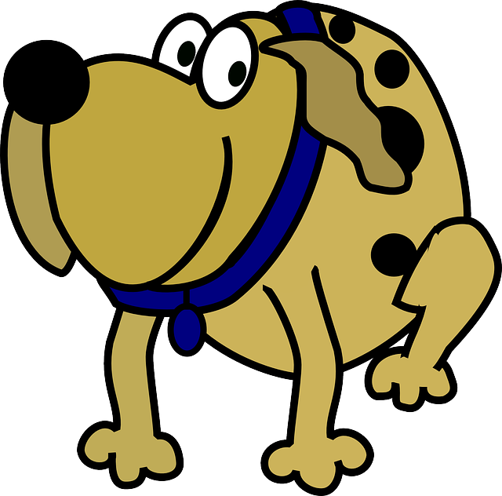

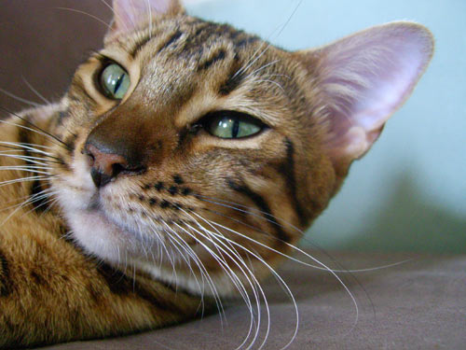

hej

